Добрый день. Сегодня пишем зачет по учебной дисциплине «Математика»
- Решить неравенство
$$\frac{3х+3}{x^{2}-3х-4}≥0$$

- Функция у = f(x) задана своим графиком. Укажите:
1) область определения функции;
2) область значения функции;
3) нули функции;
4) интервалы знакопостоянства функции;
5)промежутки возрастания и промежутки убывания функции;
6) точки экстремума функции;
7)наибольшее и наименьшее значения функции.
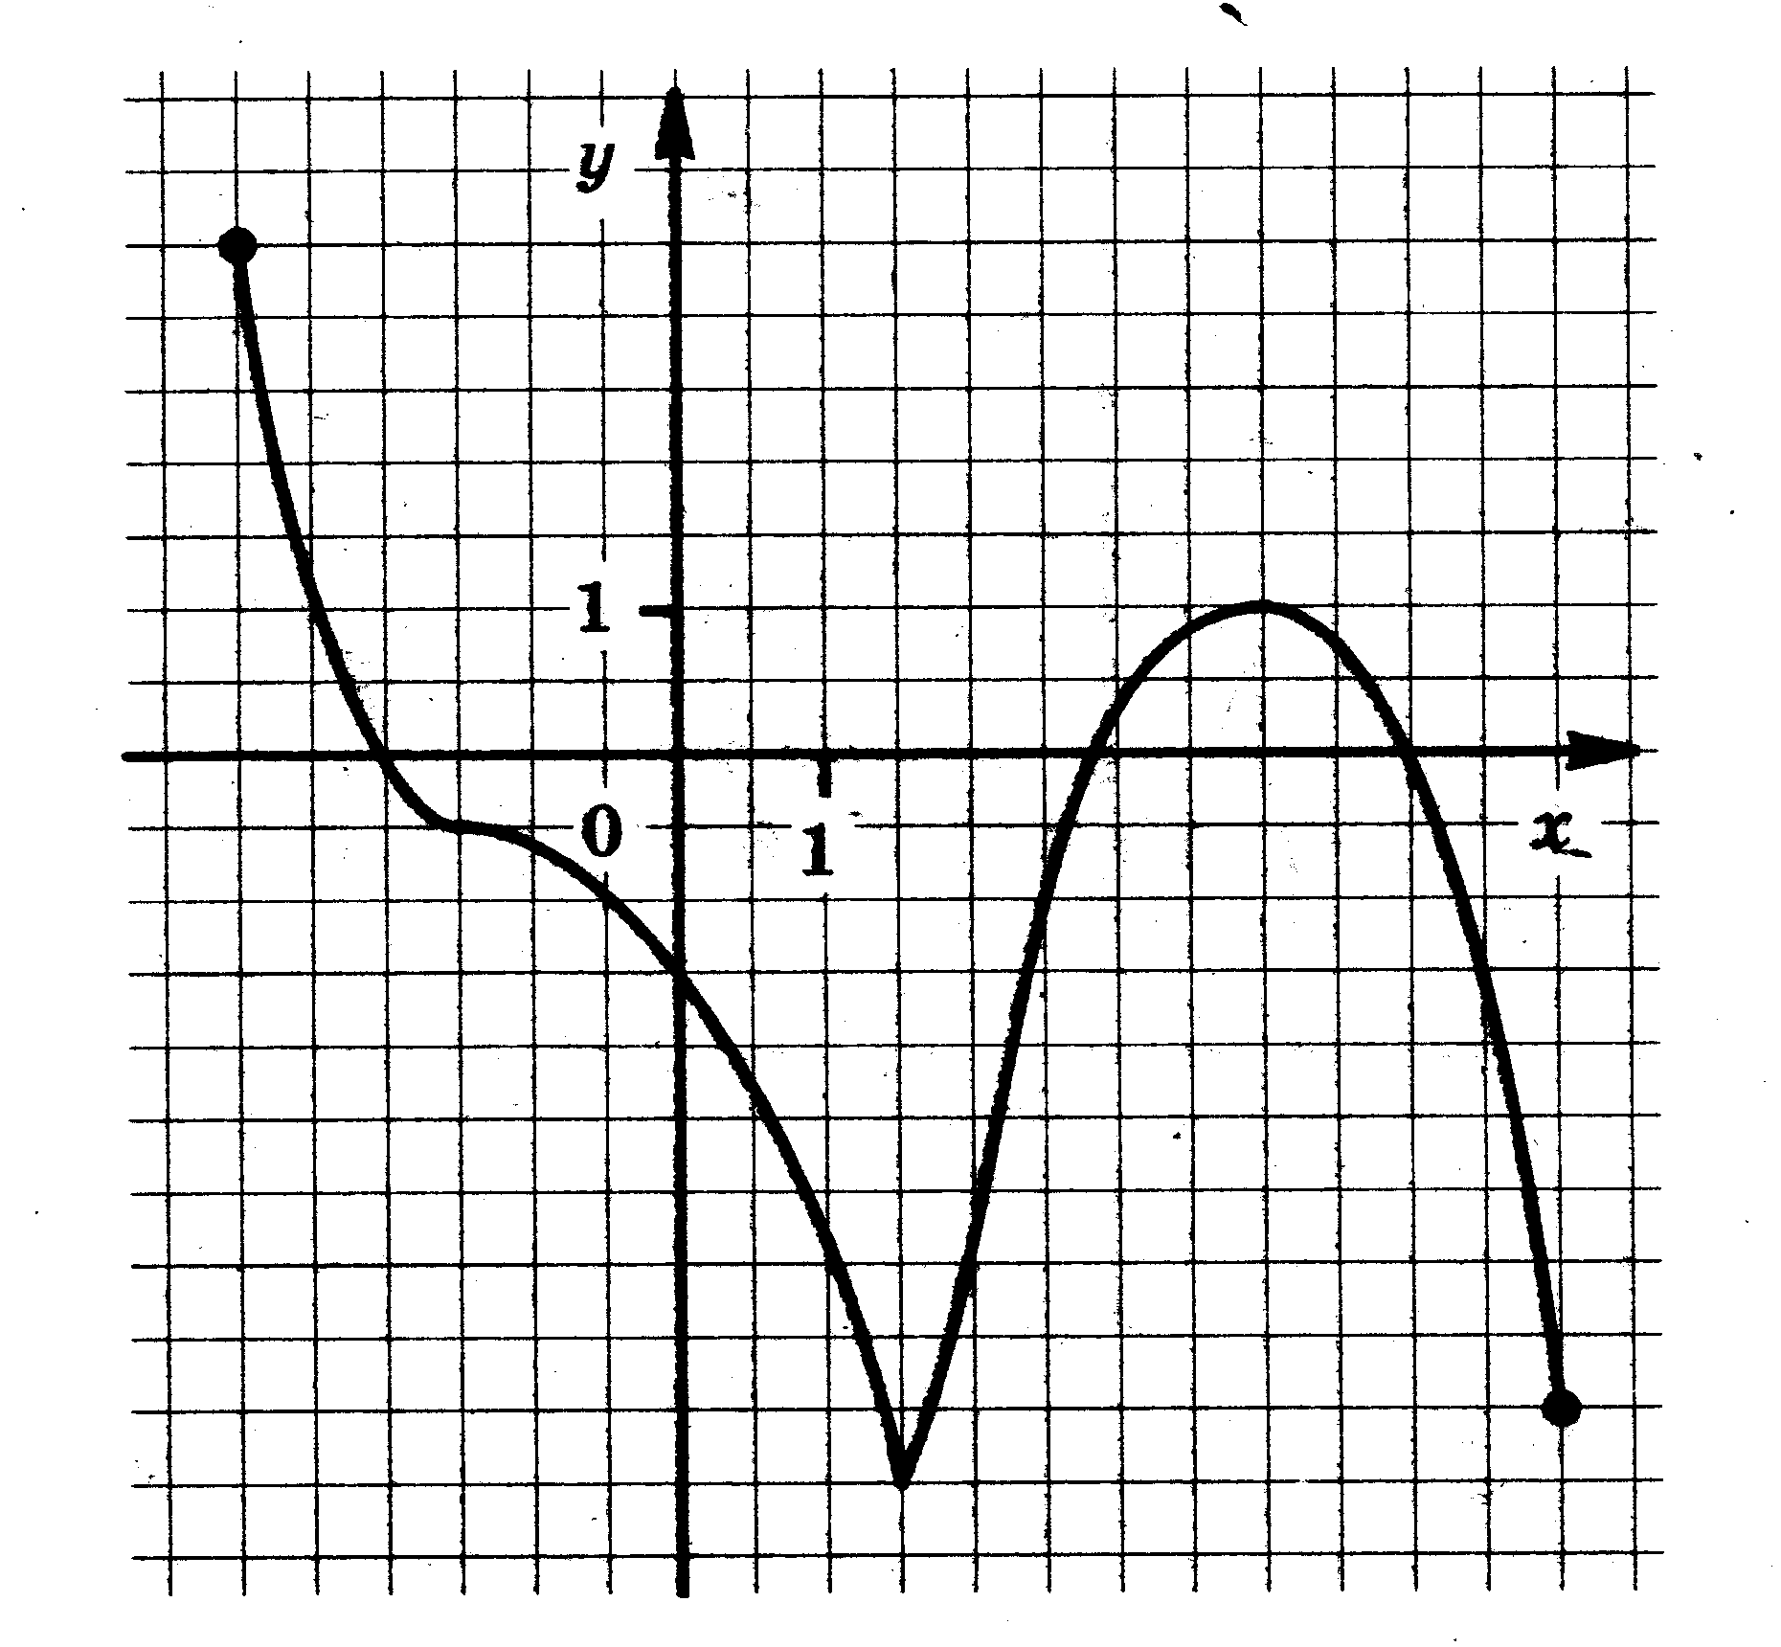
- Периметр треугольника ABC равен 20. Найдите периметр треугольника FDE, вершинами которого являются середины сторон треугольника ABC.
- Вершинами многогранника являются середины сторон основания и середина высоты правильной пятиугольной пирамиды. Как называется этот многогранник? Сделайте рисунок и отметьте равные ребра этого многогранника.

- Равнобочная трапеция с основаниями 12 см и 24 см и высотой 8 см в первый раз вращается около меньшего основания, а во второй — около большего. Сравните объемы тел вращения.

- Решите уравнение$2{\cos{x}}^{2}- \cos{x- }{1=0}$

Срок выполнения задания 20 июня.

